重庆市梁平区农业农村委员会
文件
重庆市梁平区规划和自然资源局

梁平农委发〔2020〕25号

重庆市梁平区农业农村委员会
重庆市梁平区规划和自然资源局
关于农村宅基地审批管理的通知

各乡镇人民政府（街道办事处）：
宅基地是保障农户安居乐业和农村社会稳定的重要基础，也是农户的基本生活资料和重要财产，加强宅基地管理，保护农户宅基地合法权益是社会发展的基础。为贯彻党和国家机构改革精神，落实新修订的《土地管理法》有关要求，深化“放管服”改革，根据《农业农村部 自然资源部关于规范农村宅基地审批管理的通知》（农经发〔2019〕6号）要求，现就规范我区农村宅基地用地建房申请审批等有关事项通知如下。
一、依法规范农村宅基地审批和建房规划许可管理
农村村民住宅用地，由乡镇人民政府（以下简称乡镇）审核批准；其中，涉及占用农用地的，依照《土地管理法》第四十四条的规定办理农用地转用审批手续。各乡镇要切实履行属地责任，优化审批流程，提高审批效率，加强事中事后监管，组织做好农村宅基地审批和建房规划许可有关工作，为农户提供便捷高效的服务。
（一）申请审查程序
符合宅基地申请条件的农户，以户为单位向所在村民小组提出宅基地和建房（规划许可）申请表（附件1）和宅基地使用承诺书（附件2）并征求用地建房相邻权利人意见。村民小组收到申请后，应提交村民小组会议讨论，将申请理由、拟用地位置和面积、拟建房屋层高和总建筑面积、征求意见等情况在本小组范围内公示。公示无异议或异议不成立的，村民小组将农户申请、村民小组会议记录等材料交村集体经济组织或村民委员会（以下简称村级组织）审查。村级组织重点审查提交的材料是否真实有效、拟用地建房是否符合村庄规划等。审查通过的，由村级组织签署意见，报送乡镇审核。
（二）审核批准机制
各乡镇要建立一个窗口对外受理、多部门内部联动运行的农村宅基地用地建房联审联办制度，方便群众办事。公布办理流程和要件，明确农村经营管理办公室、区规划自然资源局基层所、规划建设环保办公室在材料审核、现场勘查等各环节的工作职责和办理期限。审批工作中，农村经营管理办公室负责审查申请人是否符合申请条件、拟用地是否符合宅基地合理布局要求和面积标准、宅基地和建房（规划许可）申请是否经过村组审核公示等，并综合各有关部门意见提出审批建议，填写农村宅基地和建房（规划许可）审批表（附件3）。规划建设管理环保办公室负责审查是否符合村镇建设规划等，填写乡村建设规划许可证（附件4）；区规划自然资源局基层所负责审查用地建房是否符合国土空间规划、用途管制要求，并将审查意见书面反馈至农村经营管理办公室，如涉及占用农用地的，配合乡镇办理农用地转用审批
手续。
根据联审结果，由乡镇对农户宅基地申请进行审批，出具《农村宅基地批准书》（附件5），与乡村建设规划许可证一并发放，并以适当方式公开。各乡镇要建立宅基地用地建房审批管理台账，有关资料归档留存，并每季度末10日内将审批情况传区农业农村委、区规划自然资源局备案。
申请宅基地进行农村村民住宅建设的，应按照《重庆市土地管理规定》、《重庆市城乡规划条例》《重庆市人民政府办公厅关于印发重庆市农村村民住宅规划建设管理暂行办法的通知》（渝办发〔2011〕372号）要求办理规划许可。涉及林业、水利、电力等部门的要及时征求意见。规划城镇建设用地范围内的农房建设，还需要由乡镇书面征求区规划自然资源局意见。
（三）用地建房全过程管理
全面落实“三到场”要求。一是收到宅基地和建房（规划许可）申请后，乡镇要及时组织人员实地审查申请人是否符合条件、拟用地是否符合规划和地类等。二是经批准用地建房的农户，应当在开工前向乡镇申请划定宅基地用地范围，乡镇及时组织人员到现场进行开工查验，实地丈量批放宅基地，确定建房位置。三是农户建房完工后，乡镇组织人员进行验收，实地检查农户是否按照批准面积、四至等要求使用宅基地，是否按照批准面积和规划要求建设住房，并出具《农村宅基地和建房（规划许可）验收意见表》（附件6）。通过验收的农户，方可办理不动产登记。
各乡镇要依法组织开展农村用地建房动态巡查，及时发现和处置涉及宅基地使用和建房规划的各类违法违规行为。指导村级组织完善宅基地民主管理程序，设立村级宅基地协管员。
各街道办事处根据相关规定做好本辖区农村宅基地审批管理工作。
二、乡镇农村经营管理办公室主要职责
（一）配齐配强宅基地工作力量。按照机构改革和新《土地管理法》规定，乡镇具体负责宅基地审批管理工作。要按照《中央农村工作领导小组办公室 农业农村部关于进一步加强农村宅基地管理的通知》（中农发〔2019〕11号）要求，切实加强基层农村经营管理体系的建设，加大支持力度，充实力量，落实经费，改善条件，确保工作有人干。
（二）建立健全日常管理制度。建立健全宅基地分配、使用、流转等管理制度，完善宅基地用地标准，指导宅基地合理布局、闲置宅基地和闲置农房利用；组织开展农村宅基地现状和需求情况统计调查，及时将农户建房新增建设用地需求通报区规划自然资源局各基层所；参与编制国土空间规划和村庄规划。
（三）明晰农村宅基地审批流程。认真贯彻落实《农业农村部 自然资源部关于规范农村宅基地审批管理的通知》（农经发〔2019〕6号）要求，明确在宅基地从申请到建房全过程中的工作职责和办理期限，制作流程图或办事指南等引导性文件，方便农户办事。免费提供申请宅基地和建房的农户使用，并对所需佐证材料提供清单，履行告知义务。
三、乡镇规划建设管理环保办公室主要职责
做好乡村建设规划许可管理。宅基地乡村建设规划许可按照《重庆市城乡规划条例》、《重庆市村镇规划建设管理条例》等规定办理。其中，农村居民利用原有宅基地建设住宅，新建、改（扩）建住房的，向乡镇提出申请，由乡镇依法办理用地审批和乡村建设规划许可证；农村集中居民点建设，由建设单位或个人向乡镇提出申请，经乡镇初审同意后，将农村集中居民点建设项目规划方案报送区规划自然资源局审查，审查同意的，乡镇按规定核发乡村建设规划许可证。涉及占用农用地的，应按《中华人民共和国土地管理法》第四十四条的规定办理农用地转用审批手续。农转用应每6个月集中报送区农业农村委和区规划自然资源局，由区规划自然资源局报送市规划自然资源局审批。
四、区规划自然资源局基层所主要职责
（一）落实农村宅基地用地规划。按照“多规合一”思路，在国土空间规划编制工作中统筹安排好宅基地用地空间。在国土空间规划中保障农村宅基地合理要求。对集中居民点通过编制村庄规划落实宅基地用地空间；对散居宅基地在不突破规划目标、落实“三线”管控要求的前提下，将宅基地空间“增量包”上报入库，同步完善规划调整。
（二）保障宅基地新增建设用地需求。将乡镇农村经营管理部门提出的宅基地新增建设用地需求纳入土地利用计划，实行应保尽保。并提早介入、主动服务，根据建设时序和进度，集中打捆组织报批农用地转用。转用报批时，不提供是否压覆重要矿产资源的有关材料及乡村建设规划许可手续，其余事项按照乡（镇）村建设用地农用地转用审查报批有关规定执行。
五、农村宅基地权属证书办理
农户建房完工验收后，区规划自然资源局基层所积极协助乡镇对宅基地报件进行审核；乡镇落实具体人员帮助农户向区不动产登记中心申请办理产权以及相关资料，要避免农户申报不动产登记时重复提交办事材料，及时将权属证书发放到农户手中，保证农户权益。区不动产登记中心要优化要件、简化流程、减免收费，切实做到为农户服务。
六、工作要求
各乡镇农村经营管理办公室、规划建设管理环保办公室、区规划自然资源局基层所要切实履职尽责，有序开展工作，确保农村住宅建设用地供应、宅基地分配、农户建房规划管理等工作的连续性和稳定性。
（一）建立共同责任机制。按照部（市）指导、区主导、乡镇主责、村级主体的要求，各乡镇建立健全农村宅基地管理机制。加强组织领导，统筹组织协调相关办（所）、村级组织依法履行职责。乡镇要充实力量，健全机构，切实承担起宅基地审批和管理职责。村级组织要健全宅基地申请审核有关制度，确保宅基地分配使用公开、公平、公正。
（二）优化细化工作流程。各乡镇要对现行宅基地审批和建房规划许可办事指南、申请表单、申报材料清单等进行梳理，参照附件表单（附件1-6），结合本地实际进一步简化和规范申报材料，细化优化审批流程和办事指南，进一步提高审批效率，逐步实现宅基地用地和建房规划许可数字化管理。
（三）严肃工作纪律。严禁推诿扯皮，不得拒绝农户合法的宅基地建房申请。坚决杜绝不作为、乱作为的现象，防止出现工作“断层”“断档”。对工作不力、玩忽职守、滥用职权、徇私舞弊的，要依法严肃追责。
本通知自下发之日起执行，操作过程中具体事宜可与区农业农村委、区规划自然资源局联系。（联系人：区农业农村委张强 15084437443；区规划自然资源局杨宏 13996543776）

附件：1.农村宅基地和建房（规划许可）申请表
2.农村宅基地使用承诺书
3.农村宅基地和建房（规划许可）审批表
4.乡村建设规划许可证
5.农村宅基地批准书
6.农村宅基地和建房（规划许可）验收意见表
7.农村宅基地审批管理流程图

重庆市梁平区农业农村委员会 重庆市梁平区规划和自然资源局
2020年3月18日

附件1
农村宅基地和建房（规划许可）申请表
申请户主信息 | 姓名 |  |  |  |  |  | 性别 |  |  |  |  |  | 年龄 |  |  | 岁 岁 |  |  |  | 联系电话
申请户主信息 | 身份证号 |  |  |  |  |  |  |  |  |  |  | 户口所在地
家庭成员信息 | 姓名 |  | 年龄 |  |  | 与户主关系 |  |  |  |  |  | 身份证号 |  |  |  |  |  | 户口所在地
现宅基地及农房情况 | 宅基地面积 |  |  | m² |  |  |  |  | 建筑面积 |  |  |  |  | m² |  |  | 权属证书号
现宅基地及农房情况 | 现宅基地处置情况 |  |  |  |  |  |  | 1.保留（ m²）； 2.退给村集体；3.其他（ ）
拟申请宅基地及建房（规划许可）情况 | 宅基地面积 |  |  | m² |  |  |  |  |  |  |  |  |  |  | 房基占地面积 |  |  |  |  |  | m²
拟申请宅基地及建房（规划许可）情况 | 地址
拟申请宅基地及建房（规划许可）情况 | 四至 | 东至: 南至: |  |  |  |  |  |  |  |  |  |  |  |  |  |  |  |  | 建房类型：1.原址翻建  2.改扩建  3.异址新建
拟申请宅基地及建房（规划许可）情况 | 四至 | 西至: 北至:
拟申请宅基地及建房（规划许可）情况 | 地类 | 1.建设用地 2.未利用地  3.农用地（耕地、林地、草地、其它 ）
拟申请宅基地及建房（规划许可）情况 | 住房建筑面积 |  |  |  | m² |  |  |  |  |  | 建筑层数 |  |  |  | 层 |  |  |  | 建筑高度 |  |  |  |  | 米
拟申请宅基地及建房（规划许可）情况 | 是否征求相邻权利人意见： 1.是 2.否
申请  理由 | 申请人： 年 月 日
村民小组意见 | 负责人： 年 月 日
村集体经济组织或村民委员会意见 | （盖章）  负责人： 年 月 日
附件2

农村宅基地使用承诺书

因（1.分户新建住房 2.按照规划迁址新建住房 3.原址改、扩、翻建住房 4.其他）需要，本人申请在 乡（镇、街道）
村 组使用宅基地建房，现郑重承诺：
1.本人及家庭成员符合“一户一宅”申请条件，申请材料真实有效；
2.宅基地和建房申请经批准后，我将严格按照批复位置和面积动工建设，在批准后 月内建成并使用；
3.新住房建设完成后，按照规定 日内拆除旧房，并无偿退出原有宅基地。
如有隐瞒或未履行承诺，本人愿承担一切经济和法律责任。

承诺人：
年 月 日

附件3

农村宅基地和建房（规划许可）审批表
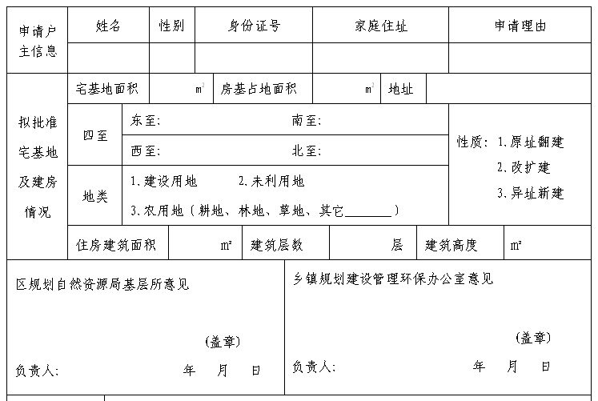
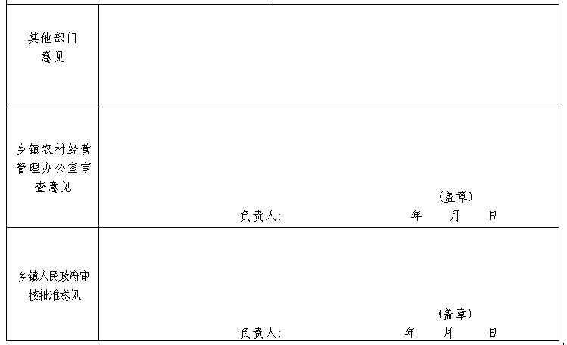

宅基地坐落平面位置图

宅基地坐落平面位置图 | 现场踏勘人员： 年 月 日
宅基地坐落平面位置图 | 制图人： 年 月 日
备注 | 图中需载明宅基地的具体位置、长宽、四至，并标明与永久性参照物的具体距离。

附件4
中华人民共和国

乡村建设规划许可证
乡字第 号

根据《中华人民共和国土地管理法》《中华人民共和国城乡规划法》和国家有关规定，经审核，本建设工程符合国土空间规划和用途管制要求，颁发此证。

发证机关
日 期
建设单位（个人）
建设项目名称
建 设 位 置
建 设 规 模
附图及附件名称

遵守事项
一、 本证是经自然资源主管部门依法审核，在乡、村庄规划区内有关建
设工程符合国土空间规划和用途管制要求的法律凭证。
二、 依法应当取得本证，但未取得本证或违反本证规定的，均属违法行
为。
三、 未经发证机关审核同意，本证的各项规定不得随意变更。
四、 自然资源主管部门依法有权查验本证，建设单位（个人）有责任提
交查验。
五、 本证所需附图及附件由发证机关依法确定，与本证具有同等法律效
力。

附件5
农村宅基地批准书
农宅字 号
户 主 姓 名
批准用地面积 | 平方米
其中：房基占地 | 平方米
土地所有权人
土 地 用 途
土 地 坐 落
（详见附图）
四 至 | 东 南
四 至 | 西 北
批准书有效期 | 自 年 月至 年 月
备注：
根据《中华人民共和国土地管理法》规定，本项农村村民宅基地用地已经有权机关批准，特发此书。
请严格按照本批准书要求使用宅基地。

填发机关(章):
年 月 日

附图： 农宅字 号
宅
基
地
坐
标
平
面
位
置
图
备注 | 图中需载宅基地的具体位置、长度、四至，并标明与永久性参照物的具体距离
填写说明：
1.编号规则:编号数字共16位，前6位数字按照《中华人民共和国行政区划代码》（详见民政部网站www.mca.gov.cn）执行；7-9位数字表示街道（地区）办事处、镇、乡（苏木），按GB/T10114的规定执行；10-13位数字代表证书发放年份；14-16位数字代表证书发放序号。
2.批准书有效期:指按照本省（区、市）宅基地管理有关规定，宅基地申请批准后农户必须开工建设的时间。

附件6
农村宅基地和建房（规划许可）验收意见表
申请户主 |  |  |  |  | 身份证号
乡村建设规划许可证号
农村宅基地批准书号
开工日期 |  |  |  |  | 竣工日期
批准宅基地面积 |  |  | m² |  | 实用宅基地面积 |  |  | m²
批准房基占地面积 |  |  | m² |  | 实际房基占地面积 |  |  | m²
批建层数/高度 |  |  | 层/ 米 |  | 竣工层数/高度 |  |  | 层/ 米
拆旧退还宅基地情况 |  |  | 1.不属于 2.属于,已落实 3.属于,尚未落实
竣工平面简图(标注长宽及四至) | 经办人:
验收单  位意见 | 乡镇农村经营管理办公室意见:  （盖章）  经办人: 年 月 日 |  |  |  |  | 区规划自然资源局基层所意见:  （盖章）  经办人: 年 月 日
乡镇人民政府验收意见 | (盖章)  负责人: 年 月 日
备 注

附件7
农村宅基地审批管理流程图
1.符合宅基地申请条件的农户，填写宅基地和建房（规划许可）申请表和宅基地使用承诺书，以户为单位向所在村民小组提出申请。

2.村民小组会议讨论并公示。

3.村级组织审查后，报乡镇人民政府指定定窗口或办公室受理。

4.乡镇审核资料，组织人员现场勘查。填写农村宅基地和建房（规划许可）审批表和乡村建设规划许可证，出具《农村宅基地批准书》。

5.申请农户开工建设，乡镇派人到现场进行开工查验。
6.农户建房完工后，乡镇组织人员进行验收，出具《农村宅基地和建房（规划许可）验收意见表》。

7.乡镇统一向区不动产登记中心申请办理权属证书。

重庆市梁平区农业农村委员会办公室 2020年3月18日印发

